Отчет по выполнению 5 этапа индивидуального проекта

Дисциплина: Научное программирование

Выполнила Дяченко Злата Константиновна, НПМмд-02-22

Содержание

# 1 Цель работы

Размещение двуязычного сайта на Github.

# 2 Задание

* Сделать поддержку английского и русского языков.
* Разместить элементы сайта на обоих языках.
* Разместить контент на обоих языках.
* Сделать пост по прошедшей неделе.
* Добавить пост на тему (на двух языках): Языки научного программирования.

# 3 Выполнение пятого этапа проекта

## 3.1 Шаг 1

Изменила содержание файла */blog/blog/config/_default/languages.yaml* для поддержки сайтом двух языков - русского и английского. Содержание файла показано на Рисунке 1 (рис. -fig. 1).

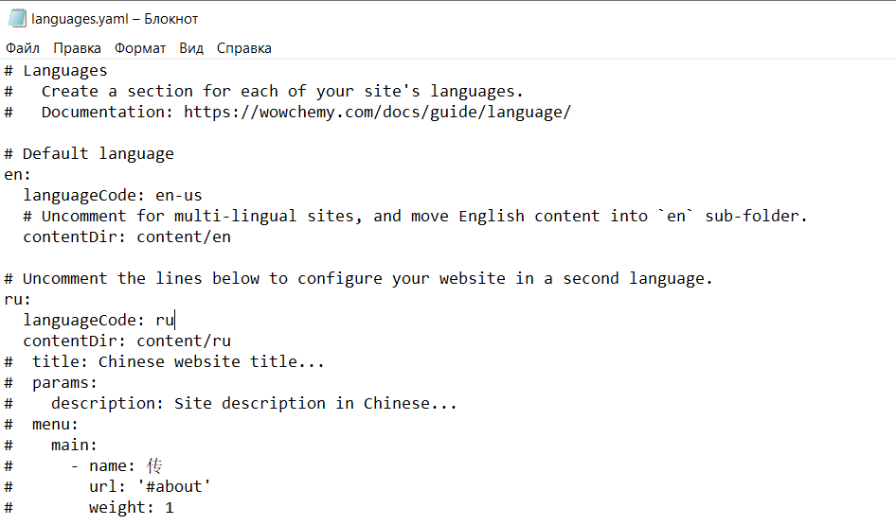

Figure 1: Файл /blog/blog/config/_default/languages.yaml

## 3.2 Шаг 2

Для размещения контента на двух языках создала папку *blog/blog/content/ru*, куда поместила все уже ранее имеющиеся файлы (так как они все на русском языке), и папку *blog/blog/content/en* (рис. -fig. 2), куда изначально скопировала все имеющиеся файлы.

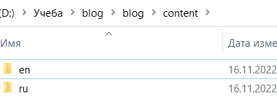

Figure 2: Подкаталоги

Далее работала с файлами в данной папке: перевела информацию о себе (рис. -fig. 3), достижениях (рис. -fig. 4) и все посты, ранее уже опубликованные.

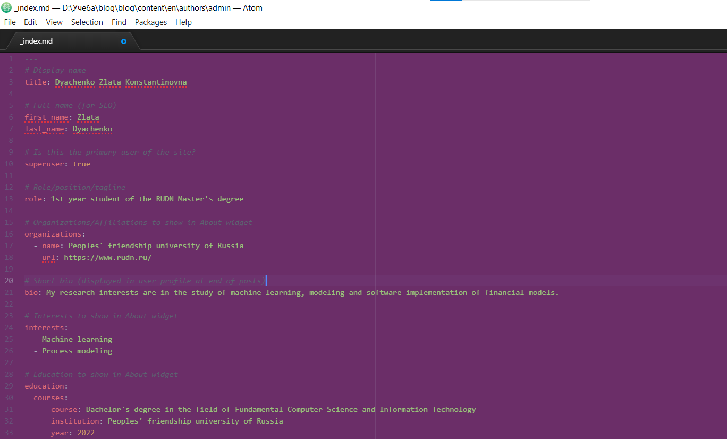

Figure 3: Информация о себе для англоязычной версии сайта

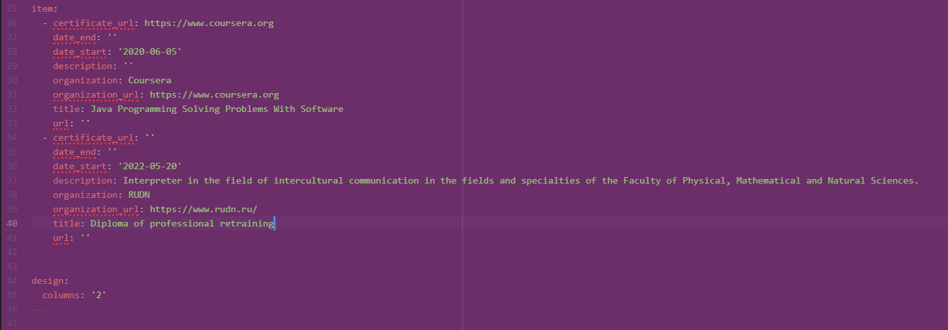

Figure 4: Информация о достижениях для англоязычной версии сайта

На Рисунке 5 (рис. -fig. 5) показан переведенный старый пост.

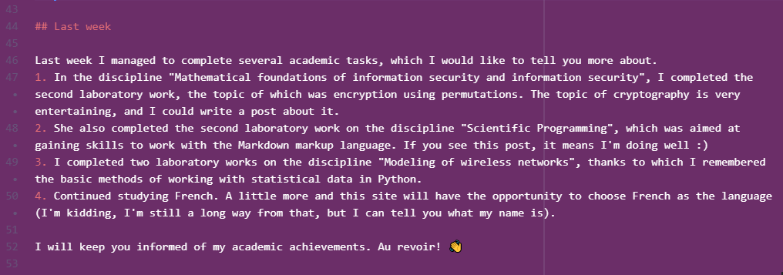

Figure 5: Перевод старого поста

На Рисунке 6 (рис. -fig. 6) продемонстрирована поддержка двух языков. Теперь в правом верхнем углу возможен выбор языка. При выборе английского вся информация (и контент) отображаются на английском.

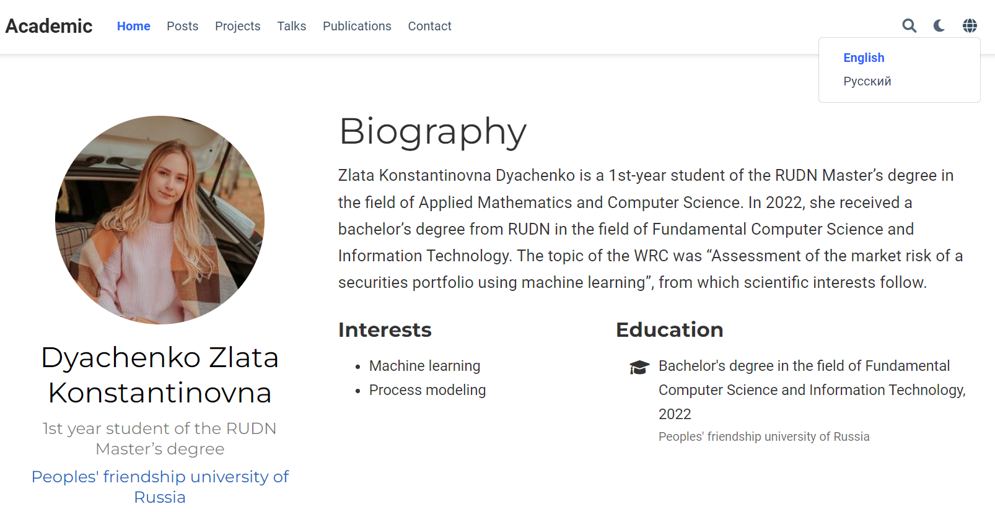

Figure 6: Англоязычная версия сайта

## 3.3 Шаг 3

Для создания поста на тему “Языки научного программирования” создала папку *blog/blog/content/ru/post/langsci* и *blog/blog/content/en/post/langsci*, а в них файлы *index.md*. Кроме того, добавила в папки сопровождающую картинку. Содержание файла *blog/blog/content/ru/post/report/index.md* представлено на Рисунке 7 (рис. -fig. 7). Пост был написан и для англоязычной версии сайта. Внешний вид части поста на сайте представлен на Рисунке 8 (рис. -fig. 8).

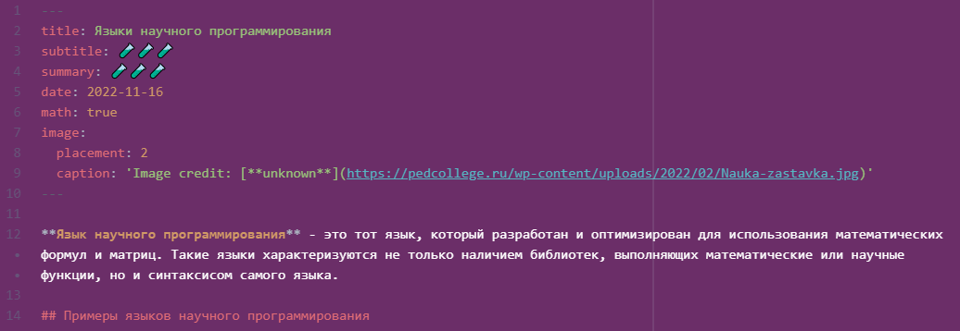

Figure 7: Создание поста на тему “Языки научного программирования”

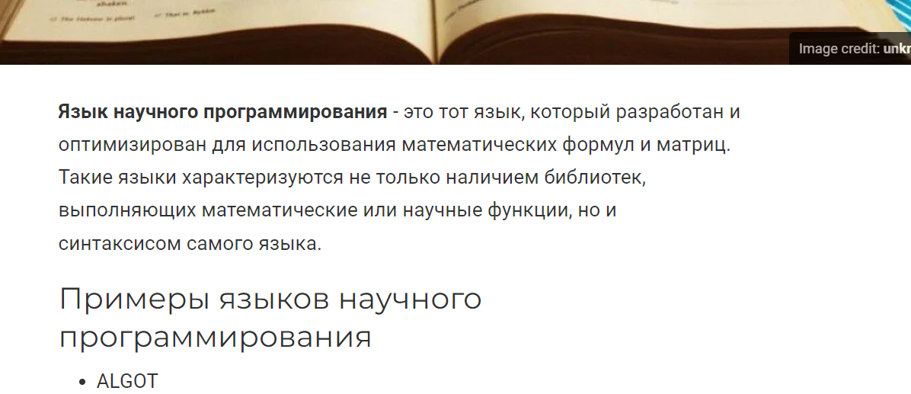

Figure 8: Пост на сайте

## 3.4 Шаг 4

Аналогично был создан пост о прошедшей неделе на двух языках. Англоязычный пост на сайте представлен на Рисунке 9 (рис. -fig. 9).

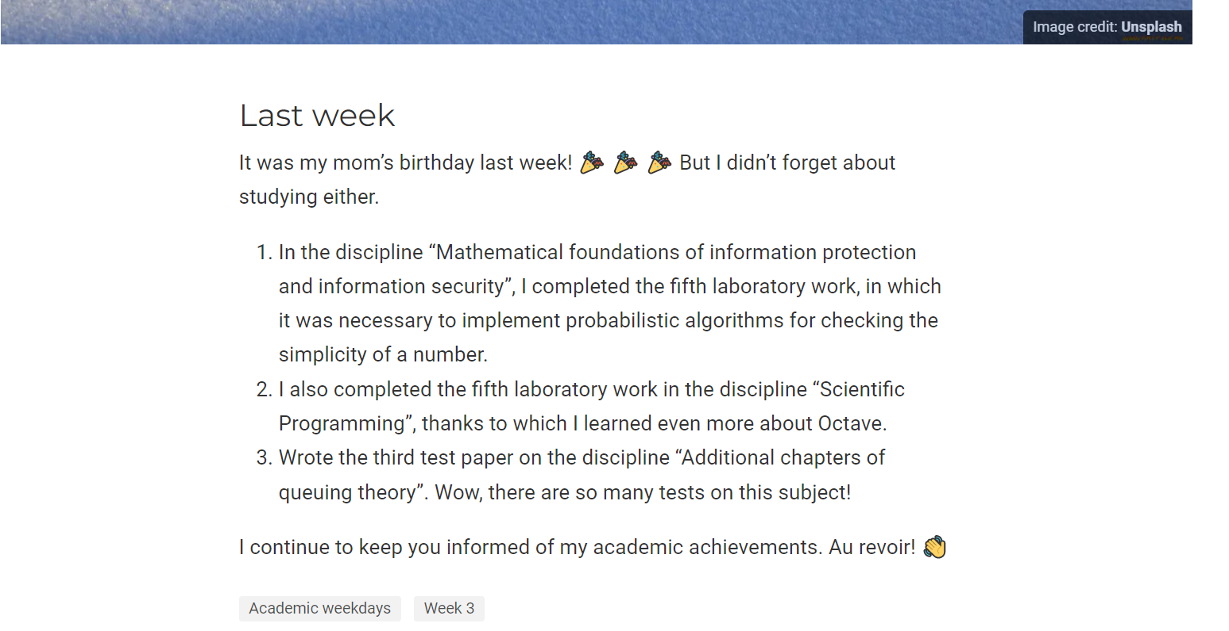

Figure 9: Пост о прошедшей неделе на сайте

# 4 Выводы

Я добавила на сайт поддержку английского и русского языков, разместила всю информацию и контент на двух языках а также написала два новых поста. Результаты работы видны [на сайте](https://zlatadyachenko.github.io/), а также есть [скринкаст выполнения лабораторной работы](https://www.youtube.com/watch?v=25-CuUcb7KA).